Úsek mládeže SH ČMS
Úsek mládeže SH ČMS tvoří mladí hasiči ve věku 3–18 let, jejich vedoucí, registrované kolektivy akademiků ve věku 19–26 let, Okresní odborné rady mládeže (OORM), Krajské odborné rady mládeže (KORM), ÚORM, akademické a jiné zájmové skupiny dětí a mládeže registrované u SH ČMS a další dobrovolní pracovníky s dětmi a mládeží
Pro potřebu zajištění vlastní činnosti je zřízena kancelář úseku mládeže v rámci Kanceláře SH ČMS.
Hlavní náplní úseku mládeže je dle Stanov SH ČMS (č. 2 odst. 1 b):
a) vytvářet podmínky pro činnost s dětmi a mládeží, podporovat zdravý rozvoj jejich osobnosti, zejména pak jejich psychických, intelektuálních, mravních, sociálních a fyzických schopností, vést mladé členy k odpovědnosti za rozvoj své osobnosti, úctě k vlasti, přírodě a celému lidskému společenství jako i k dodržování preventivně výchovných zásad v oblasti požární ochrany, ochrany obyvatelstva a dalších mimořádných událostí
Úsek mládeže v souladu s cílem činnosti SH ČMS a v rámci základních podmínek této činnosti pomáhá veřejnosti, zejména obcím, státním orgánům, fyzickým a právnickým osobám:
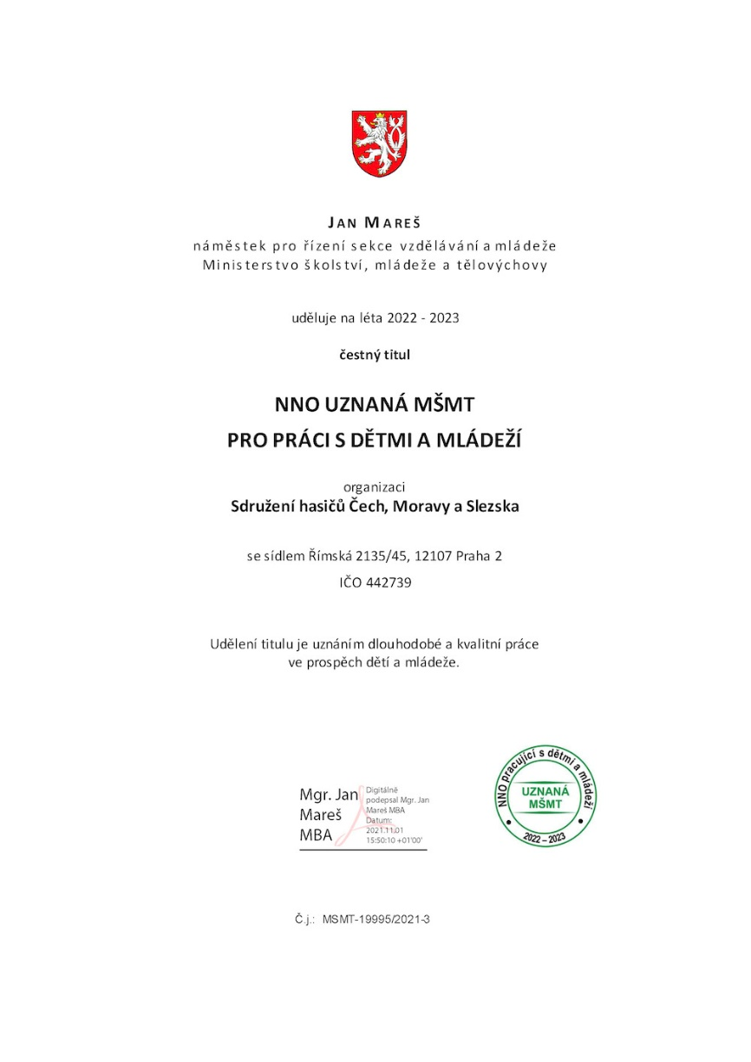
a) uspokojovat zájmy dětí a mládeže prostřednictvím všestranné činnosti zejména v kolektivech mladých hasičů, dorostenců a dorostenek při pravidelné celoroční činnosti, prázdninových a dalších volnočasových aktivitách včetně mezinárodních, organizováním soutěží, preventivně výchovné činnosti v oblasti požární ochrany, táborů, vzdělávacích akcí a dalších aktivit. Nabídkou aktivního volného času pro své mladé členy pomáhá při ochraně před rizikovými projevy chování – šikaně, vandalismu, brutalitě, rasismu, kriminalitě, drogová závislosti, alkoholismu a dalších.

